一、 总则
1 概述
KYN28A—12户内交流金属铠装抽出式开关设备(以下简称开关柜)，系3～10kV三相交流50Hz，用于接受和分配电能的单母线分段的输配电控制装置。主要用于发电厂，变电所送电、 工矿企事业单位配电及电业系统的二次变电所的受电、 送电及大型高压电动机起动等。实行控制。 保护、监测之用。本产品通过内部燃弧试验。
2 正常使用条件
●环境温度：—10℃～+40℃
●环境湿度： 日平均相对湿度95％及以下
月平均相对湿度90％及以下
●设备安装场所的最大海拔高度：1 000m
●地震烈度不超过8度
●无严重污秽、化学腐蚀及剧烈振动。
3 特殊使用条件
●当开关柜安装在海拔高度大于1 000m地区时，则订
货时必须与制造厂协商采用必要的加强绝缘措施。
●环境最高温度超过+40℃时，开关柜的额定载流能
力将按一定系数降低，在订货时必须得到制造厂的确认。
●当开关柜运行在高湿度和(或)温度变化较大的气
候环境中，必须采取特殊的防凝露措施。
●其它特殊要求，请在订货时和制造厂协商。
技术参数
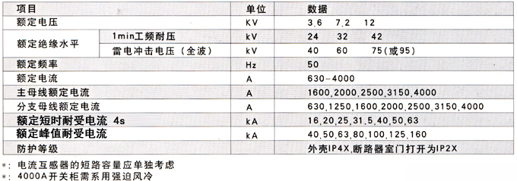
4 柜体的结构说明
开关柜由柜体和可抽出部件（即手车）两大部分组成。柜体的外壳和各功能单元的隔板均采用敷铝锌钢板组装而成。开关柜的外壳防护等级为IP4X，断路器室门打开时防护等级为IP2X。开关柜具有架空进出线，电缆进出线及左右联络的功能，可以根据用途将各方案定能完成设计功能的配电装置。由于开关柜的安装与调试均可正面进行，所以开关柜可以靠墙安装，以节约占地面积，减少投资。
开关柜的柜体外壳和隔板是采用敷铝锌钢板经CNC机床加工和采用多重折弯工艺折弯之后用螺栓组装而成， 因此装配好的开关柜能保持尺寸上的统一性。敷铝锌钢板具有很强的防腐蚀与抗氧化作用并具有比同等钢板高的机械强度。开关柜被隔板分隔成手车室、母线室、电缆室、继电器仪表室，每一个单元的外壳均有独立的接地。开关柜的门均采用静电粉末喷涂，使其表面具有抗撞击、耐腐蚀，外形美观(颜色可由用户自定)等优点。
